Отчёт по лабораторной работе №4
  - Дисциплина: Операционные системы
Терентеевская Светлана Александровна
Содержание

1. Цель работы
Получить навыки правильной работы с репозиториями git.

2. Задание
- Выполнить работу для тестового репозитория
- Преобразовать рабочий репозиторий в репозиторий с git-flow и conventional commits

3. Теоретическое введение
Gitflow Workflow опубликована и популярована Винсентом Дриссеном. Gitflow Workflow предполагает выстраивание строгой модели ветвления с учётом выпуска проекта. Данная модель отлично подходит для организации рабочего процесса на основе релизов. Работа по модели Gitflow включает создание отдельной ветки для исправлений ошибок в рабочей среде.

Последовательность действий при работе по модели Gitflow:
- Из ветки master создаётся ветка develop.
- Из ветки develop создаётся ветка release.
- Из ветки develop создаются ветки feature.
- Когда работа над веткой feature завершена, она сливается с веткой develop.
- Когда работа над веткой релиза release завершена, она сливается в ветки develop и master.
- Если в master обнаружена проблема, из master создаётся ветка hotfix.
- Когда работа над веткой исправления hotfix завершена, она сливается в ветки develop и master.

4. Выполнение лабораторной работы

4.1 Установка программного обеспечения

4.1.1 Установка git-flow
Я скачала установщик и через него установила gitflow (рис. 1).
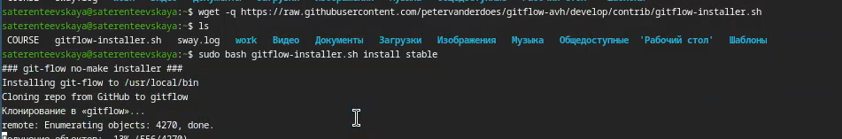
Рисунок 1: Установка git-flow
Удалила установщик (рис. 2).
Рисунок 2: Удаление установщика

4.1.2 Установка Node.js
Далее я установила Node.js (рис. 3).
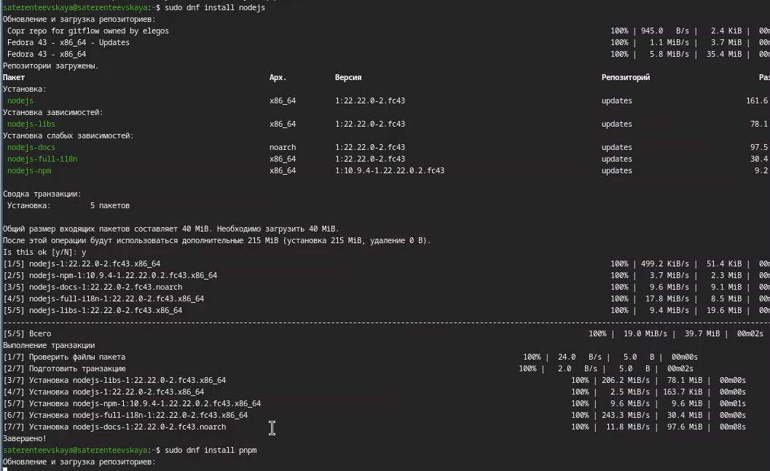
Рисунок 3: Установка Node.js

4.1.3 Настройка Node.js
Я запустила pnpm setup и выполнила source ~/.bashrc (рис. 4).
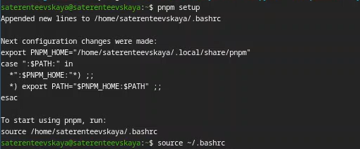
Рисунок 4: Настройка Node.js

4.1.4 Общепринятые коммиты
Я установила пакет commitizen (рис. 5).
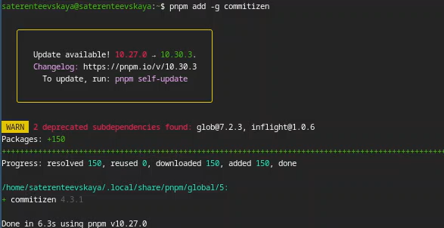
Рисунок 5: Скачивание пакета
И скачала программу, которая используется для помощи в создании логов (рис. 6).
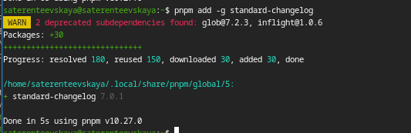
Рисунок 6: Скачивание программы для помощи в создании логов

4.2 Практический сценарий использования git

4.2.1 Создание репозитория git
Я создала репозиторий на GitHub и назвала его git-extended (рис. 7).
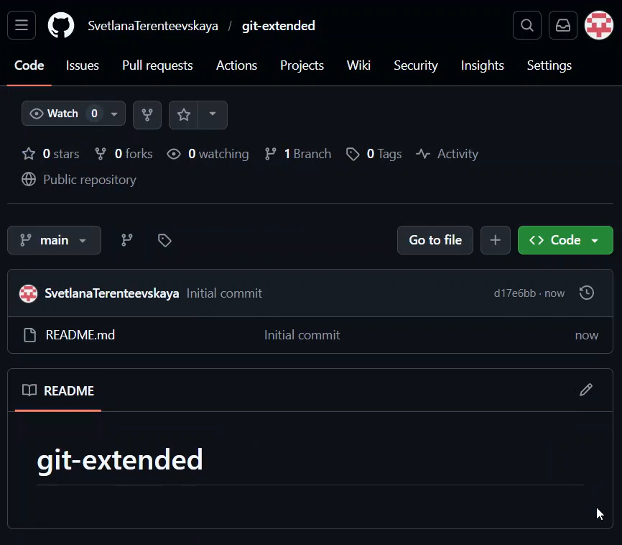
Рисунок 7: Создание репозитория
Перешла в созданный каталог и выполнила первый коммит, но поскольку не было никаких изменений, выдало : нечего комитить (рис. 8).
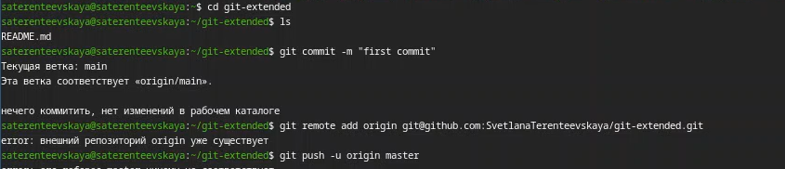
Рисунок 8: Выполнение коммита
После этого я перешла к конфигурации для пакетов Node.js (рис. 9).
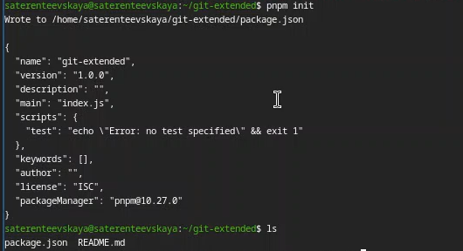
Рисунок 9: Конфигурация для пакетов Node.js
Изменила текст в файле package.json, добавив в него команду для формирования коммитов (рис. 10).
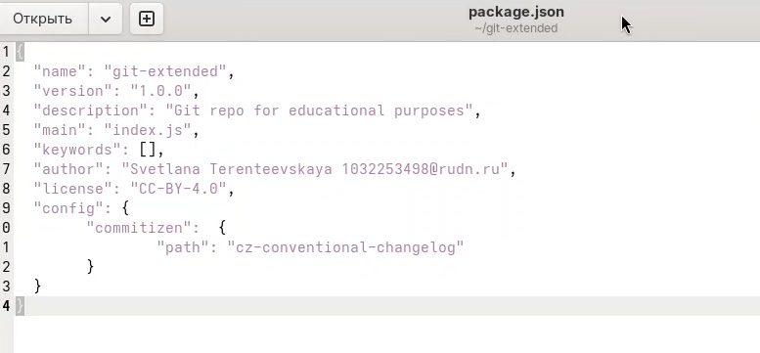
Рисунок 10: Изменение команды
Добавила новые файлы, выполнила коммит и отправила на GitHub (рис. 11).
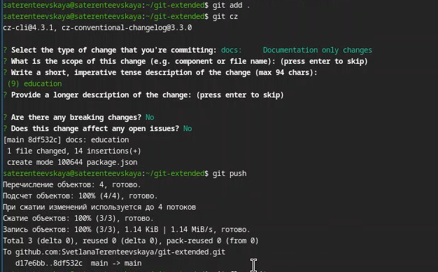
Рисунок 11: Добавление файлов и отправка на GitHub
Далее я инициализировала git-flow, установила префикс для ярлыков -v, проверила, что нахожусь на ветке develop и загрузила весь репозиторий в хранилище (рис. 12).
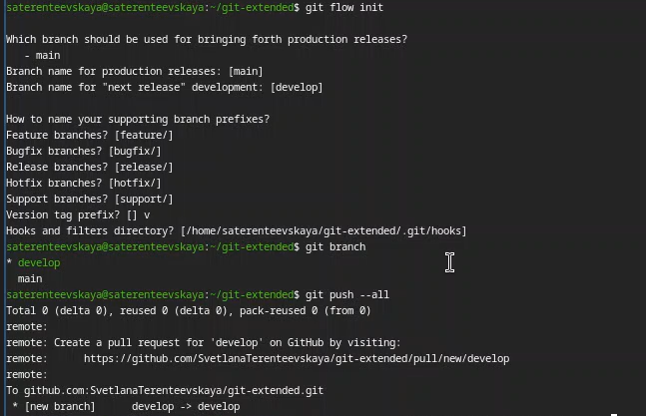
Рисунок 12: Инициализация git-flow и загрузка репозитория в хранилище
Я установила внешнюю ветку как вышестоящую для этой ветки и создала релиз с версией 1.0.0 (рис. 13).
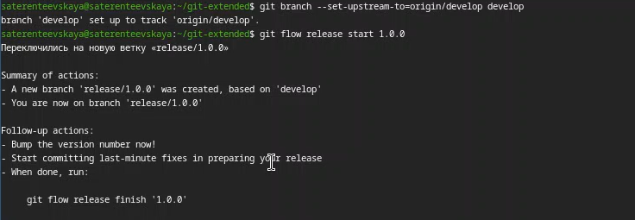
Рисунок 13: Установка ветки как вышестоящей
Создала журнал изменений, добавила журнал изменений в индекс и залила релизную ветку в основную ветку (рис. 14, рис. 15).
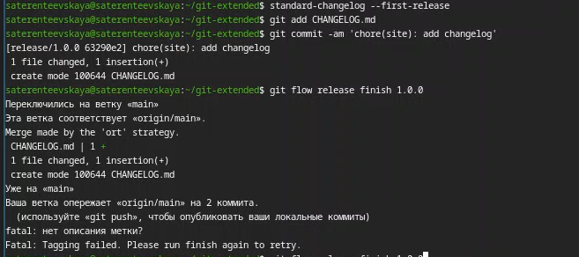
Рисунок 14: Создание журнала изменений

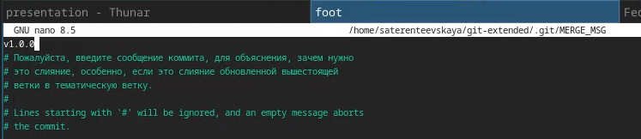
Рисунок 15: Создание журнала изменений
Отправила данные на GitHub и создала релиз на GitHub (рис. 16).
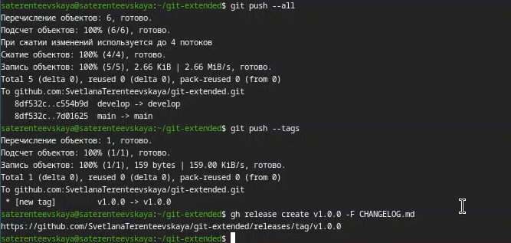
Рисунок 16: Отпарвка данных и создание релиза на GitHub

4.2.2 Работа с репозиторием git
Я создала ветку для новой функциональности, проверила на какой я ветке и объединила ветки fearure_branch и develop (рис. 17).
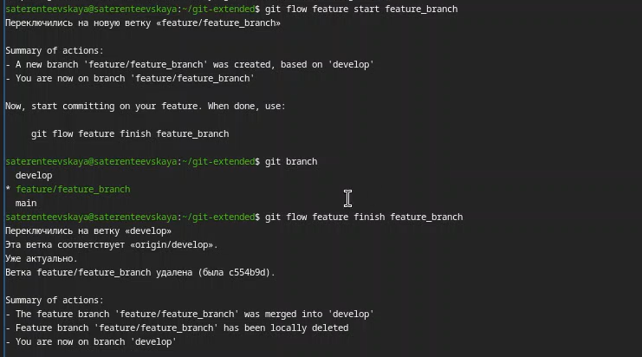
Рисунок 17: Создание ветки
Создала релиз с версией 1.2.3 (рис. 18).
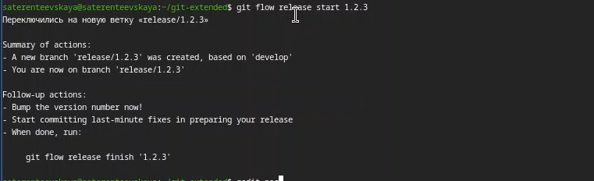
Рисунок 18: Создание релиза
Обновила номер версии в файле package.json, установив её 1.2.3 (рис. 19).
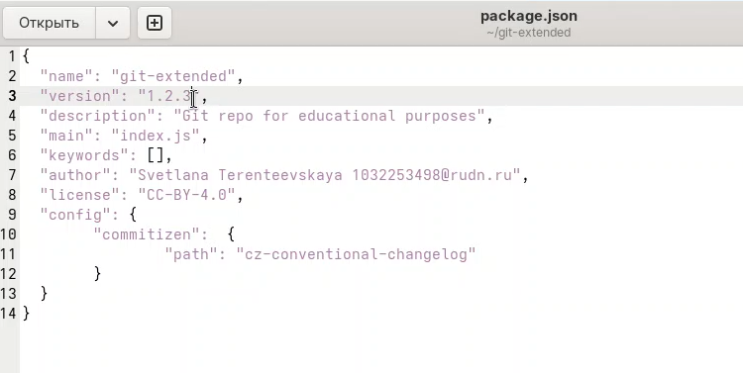
Рисунок 19: Обновление номера версии
Создала журнал изменений и добавила журнал изменений в индекс (рис. 20).
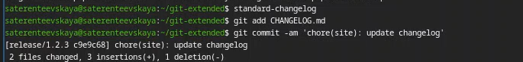
Рисунок 20: Создание журнала изменений и добавление в индекс
Залила релизную ветку в основную ветку (рис. 21, рис. 22).
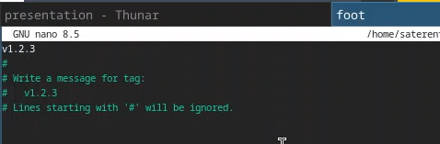
Рисунок 21: Перезалив релизнутой ветки в основную

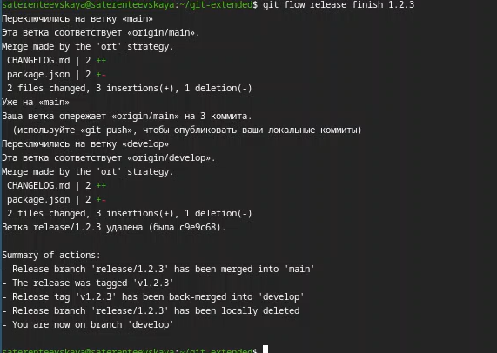
Рисунок 22: Перезалив релизнутой ветки в основную
Я отправила данные на GitHub и создала релиз с комментарием из журнала изменений (рис. 23).
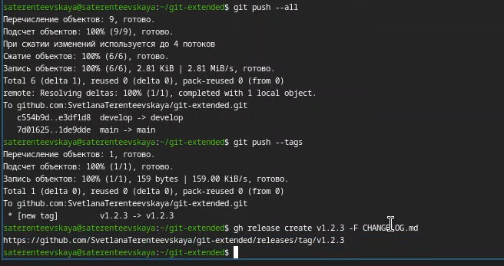
Рисунок 23: Отправка данных
Проверила, что на GitHub видны изменения (рис. 24).
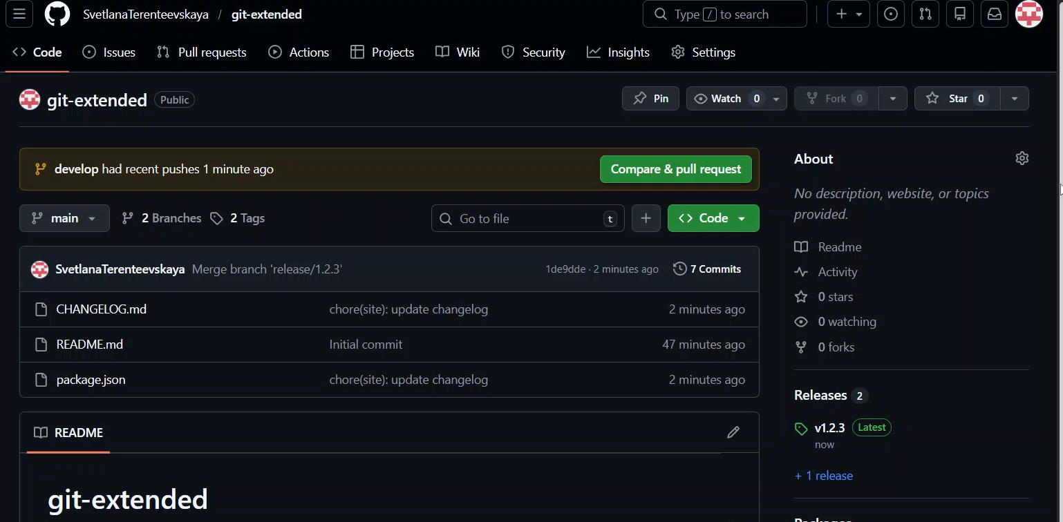
Рисунок 24: Проверка изменений

5. Выводы
В результате выполнения лабораторной работы я получила навыки правильной работы с репзиториями git

6. Список литературы
ТУИС
Методичка к лабораторной работе №4

